Lähtötietolomake ja laskelman täyttöohje

Lähtötietolomakkeen täyttö

Laskentataulukossa käytetyt kaavat ja arvot

* Mitoitusvirtaama määritellään yksinkertaisimmillaan kaavalla: Q = (C * i * A) /10 000, jossa Q [l/s] on mitoitusvirtaama, C on valumakerroin, i on mitoitussateen keskimääräinen intensiteetti (150 l/s*ha) ja A [ha] valuma-alueen pinta-ala.
* Huleveden määrä eli tilavuus määritellään kaavalla V = (C*i*A*t) / 1000, jossa V on huleveden määrä (m³), C on valumakerroin, i on mitoitussateen keskimääräinen intensiteetti (150 l/s*ha), A [ha] valuma-alueen pinta-ala ja t on mitoitussateen kesto (10min).
* Tontilta saa poistua käsittelemättä se määrä hulevettä, joka tontilta poistuu luonnontilassa kuutioina. Luonnontilaisen tontin pintavalumakertoimena käytetään arvoa 0.2.
* Lähtötietolomakkeen täyttö aloitetaan syöttämällä perustiedot lähtötietolomakkeen laatijasta **(pääsuunnittelija)** ja rakennuskohteesta.
* Seuraavaksi taulukkoon syötetään neliötiedot rakennuspaikasta. Kattojen koot lasketaan kattopintojen vaakasuoran projektion mukaan. Kuistit ja katetut terassit jne. mukaan lukien. Laskelma tarkistaa, että syötetyt pinta-alat täsmäävät.
* Tuloksena saadaan suora viivytettävä tilavuus, jos kaikki vapaat hulevedet johdetaan viivytysrakenteeseen. Esim. viivytyssäiliöön. Toisena osana laskelmaa saadaan tilavuus, joka tulee huomioida rankkasateen sattuessa. Tilavuuksissa on huomioitu sadetapahtuman aikainen sallittu virtaama ulos. Rankkasateen aikaiselle vesimäärälle on osoitettava paikat ja järjestely, jossa vesi voi poikkeuksellisesti esim. lainehtia ja sateen aikana sekä sateen lakattua poistua hallitusti suunnitellulla tavalla ns. ylivirtaamana ylivuotoputken kautta. Maanpäällisistä altaista ja painanteista on esitettävä mitoitetut detaljipiirustukset muodostuvan tilavuuden varmistamiseksi.
* Kolmantena tuloksena saadaan sallittu virtausnopeus ulos rakennuspaikalta hulevesiviemäriin.
* Seuraavaksi syötetään tietoja rakennuspaikasta, kaavamääräyksistä ja suunnitellusta käsittelystä.
* Lopuksi annetaan tiedot, miten muodostuvien hulevesien tilavuus jaetaan tontilla maanalaisiin ja maanpäällisiin rakenteisiin. Laskelma tarkistaa, että kokonaistilavuus täyttää laskelman osoittaman kokonaistilavuuden. Koskee koko kiinteistön pinta-alaa, erilliset valuma-alueet mukaan lukien
* Huom. 1: Viivytysrakenteet ja niiden tilavuudet tulee osoittaa ”puhtaille” hulevesille (esim. nurmipihat ja kattovedet) ja likaisille hulevesille (esim. liikennepihat) erikseen, ellei niitä johdeta samaan viivytysrakenteeseen.

Huom. 2: Mikäli viivytystilavuus eikä hallittu ylivuoto hulevesijärjestelmään riitä, on varauduttava siihen, että vesi tulvii esim. pysäköintipaikalla tai muulla tontin alavalla osalla. Tulvimisreitti yleensä kadulle.

Huom. 3: Kaivojen sakkapesien tilavuutta ei saa laskea viivytystilavuuteen. Putkisto voidaan huomioida ja joissain tapauksissa koko järjestelmä voi olla tarpeen tehdä ”ylikokoisista” putkista. Esim. liitoskorkeuden takia.

**Käytettävät valumakertoimet:**

|  |  |
| --- | --- |
| **Pinnan tyyppi:** | **Valumakerroin C** |
| Katto | 0,9 |
| Asfaltti | 0.9 |
| Betoni | 0.9 |
| Pihakivetys /-laatoitus | 0.8 |
| Nurmikivi / hulekivi | 0.5 |
| Sora | 0.3 |
| Kivituhka | 0.5 |
| Puuterassit | 0.3 |
| Nurmetettu luiska /pengerrys | 0.5 |
| Paljas kallio | 0.9 |
| Nurmipiha ja pienet istutukset | 0.3 |
| Metsä | 0.2 |
| Niitty / vehreä puutarha | 0.1 |

Virtausmäärä /-nopeus ulos viivytysrakenteesta, hulevesiviemäriin tai avo-ojaan, lasketaan mitoitussateen, tontin pinta-alan ja luonnontilaisen maanpinnan valuntakertoimen tulolla. Luonnontilaisen tontin maanpinnan valuntakertoimena käytetään arvoa 0,2. Lähtökohtaisesti oletusarvona on aina vertaaminen luonnontilaiseen tonttiin. Ei siis muutoksena aiemmin rakennettuna olleeseen tontin tilanteeseen. Virtausnopeus hulevesijärjestelmään, säädetään virtausputkella tms. rakenteellisella osalla. Virtausaukon minimimitta n. 20 mm. Virtauksen säätö tulee sijaita sakkapesällisessä huoltokaivossa toiminnan tarkistuksen ja huollon takia. Maksimivirtausnopeus on kiinteistökohtainen kokonaismäärä. Määrää ei saa ylittää, vaikka liitoskohtia olisi poikkeuksellisesti useampia.

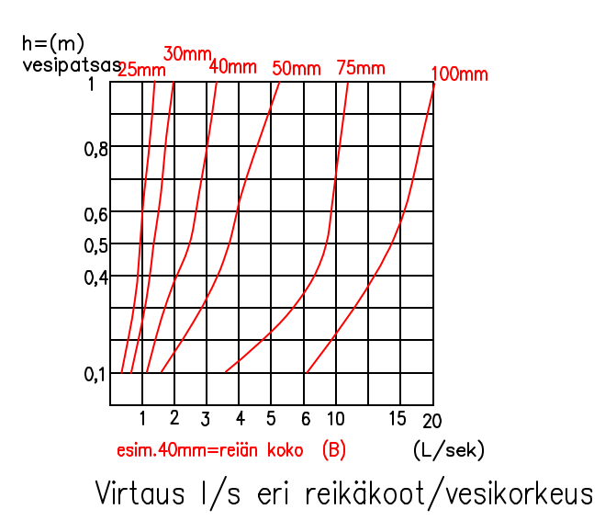 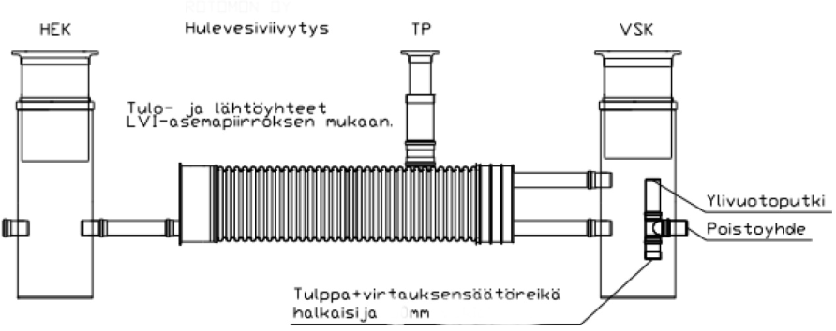

Esimerkki viivytysjärjestelmästä